Inklusionsprojekt Casa Mia – „Mondo Mia e.V.”

Arbeitskreis „dahoam“

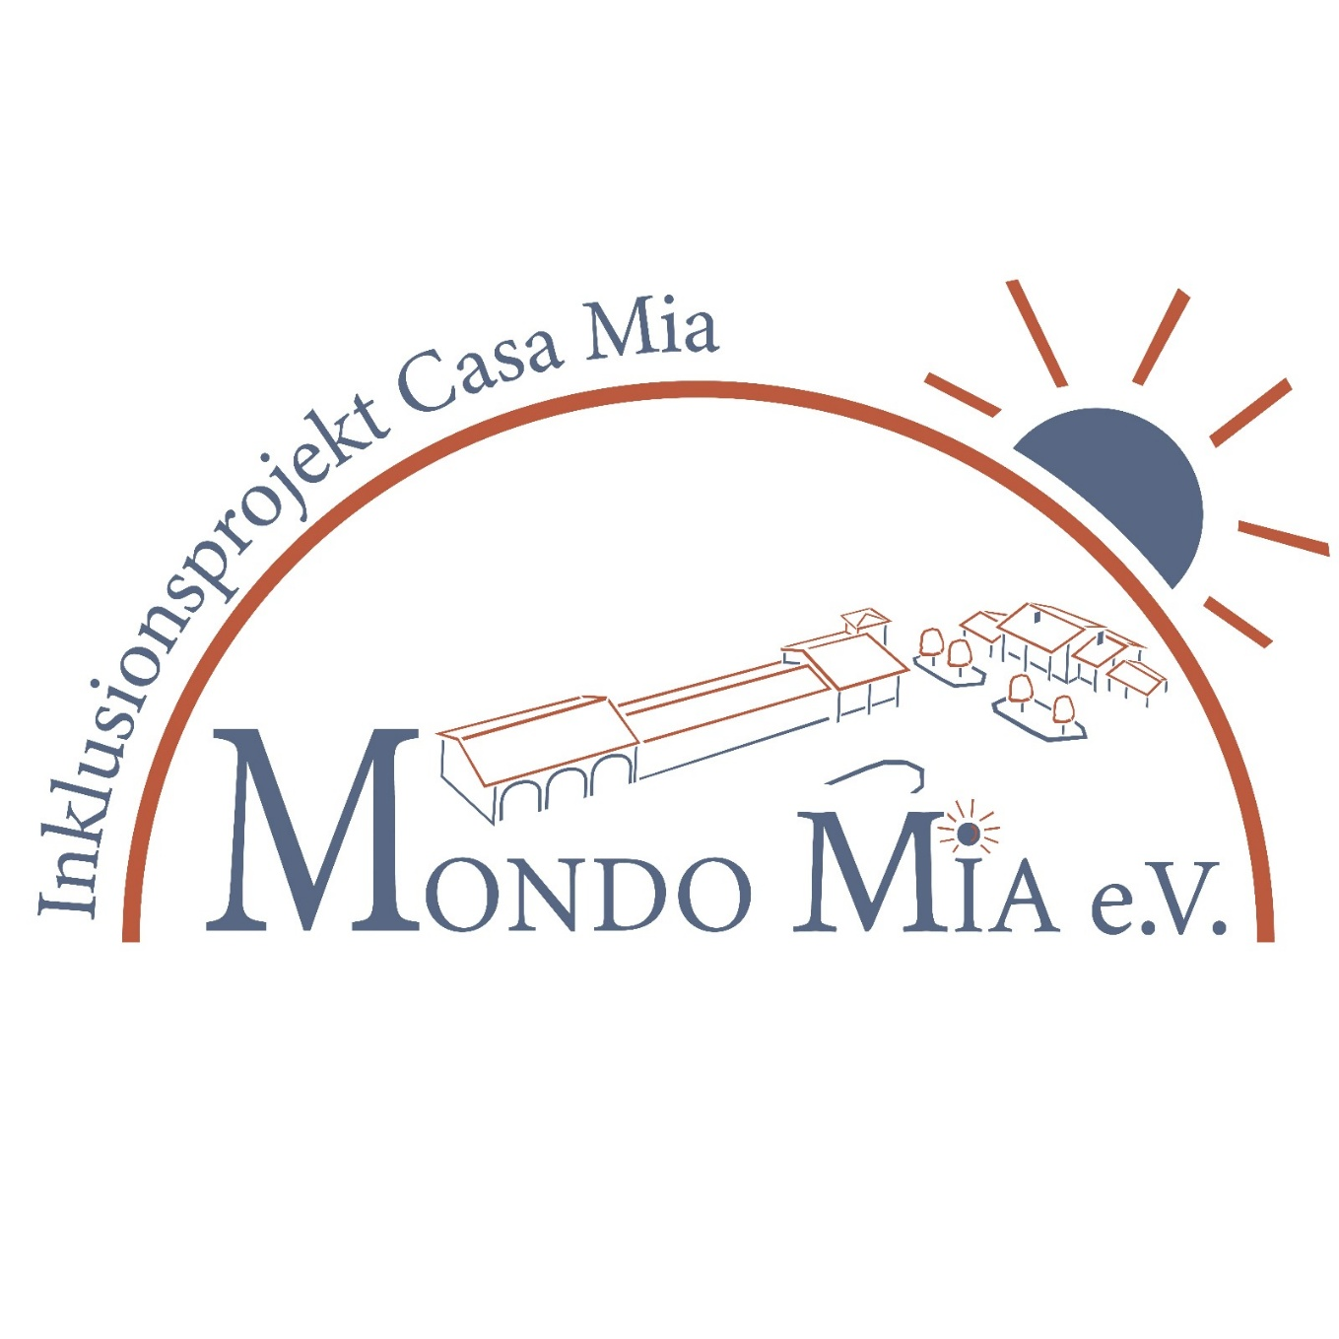

Zweck:

- Förderung des gemeinschaftlichen Miteinanders durch die Organisation eines OhetalLeuchtens
- Schaffung einer festlichen und inklusiven Atmosphäre für Besucher*innen
- Generierung von finanziellen Mitteln zur Unterstützung weiterer Vereinsprojekte

Ziele:
- Erfolgreiche Planung und Durchführung des Ohetalleuchtens
- Gewinnung von Spenden und Einnahmen zur Finanzierung sozialer und kultureller Projekte
- Stärkung der Vereinsarbeit durch aktive Beteiligung von Mitgliedern und Unterstützer*innen
- Nachhaltige Nutzung von Materialien und Ressourcen für zukünftige Veranstaltungen

Aufgaben:
- Vorbereitende Planung (Konzept, Budget, Zeitplan)
- Organisation von regelmäßigen Treffen und Beschlussfassungen
- Koordination von Standbetreiberinnen, Helferinnen und Partnerorganisationen
- Öffentlichkeitsarbeit und Bewerbung des Weihnachtsmarktes
- Durchführung der Veranstaltung inkl. Ablaufkoordination
- Abbau, Materialeinlagerung und Nachbereitung
- Verwaltung und transparente Verteilung der Einnahmen

Umsetzung:
- Ernennung eines Arbeitskreissprechers
- Einrichtung eines festen Treffpunktes für Arbeitskreissitzungen
- Erstellung eines detaillierten Projektplans mit Meilensteinen
- Aufgabenverteilung innerhalb des Arbeitskreises (z. B. Finanzen, Logistik, PR)
- Nutzung digitaler Tools zur Organisation und Kommunikation
- Dokumentation aller Beschlüsse und Ergebnisse
- Nach der Veranstaltung: Kassenprüfung, Berichterstattung und Feedbackrunde zur Optimierung für kommende Projekte
- Präsentation beim Vorstand zur etwaigen Freigabe

